温馨提示：
此题库为Word版，请按住Ctrl,滑动鼠标滚轴，调节合适的观
看比例，关闭Word文档返回原板块。
考点3 映射、函数及反函数
一、选择题
1.（2012·大纲版全国卷高考文科·Ｔ2）函数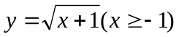的反函数为（ ）
（A）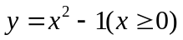 （B）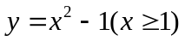
（C）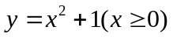 （D）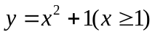
【解题指南】利用原函数反解，再互换得出结论.解题时应注意原函数的值域为反函数的定义域.
【解析】选A.，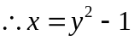，互换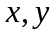得到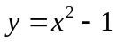，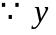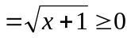，中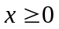.
关闭Word文档返回原板块。

